Цель работы
Освоить базовые навыки работы с гитом. Создать собственный репозиторий на GitHub, в котором будут выполняться лабораторные работы в рамках курса по основам программирования.

Введение
В данной лабораторной работе будет рассказано как:
- Настроить ssh-соединение с GitHub;
- Создать свой собственный репозиторий для сдачи лабораторных работ и подключить его к основному репозиторию с информацией о лабораторных работах;
- Написать и проверить свою работу на соответствие минимальным требованиям для сдачи;
- Залить свою работу в свой репозиторий в GitHub.

Настройка ssh-соединения с GitHub
Данные указания по умолчанию относятся к операционным системам семейства Linux. Если у вас стоит WSL, то все действия следует выполнять в Linux, а не Windows консоли. Для MacOS рядом будут даны отдельные инструкции.
Сначала заведите свой аккаунт на github.com.
В консоли Linux убедитесь, что у вас стоит git. Для этого введите следующую команду:
git --version
При необходимости поставьте git через команду:
sudo apt install git
ssh-соединение позволит работать с GitHib, аутентифицируясь через специальный приватный ключ, локально располагающийся на вашем устройстве. ssh-соединение категорически НЕ СЛЕДУЕТ настраивать на устройствах, предполагающих общий доступ (компьютеры в лабораторных аудиториях и т.п.).
Сгенерируйте ssh ключ следующей командой, где your_email@example.com следует заменить вашей почтой, на которую зарегистрирован аккаунт в GitHub.
ssh-keygen -t ed25519 -C "your_email@example.com"
Подтвердите расположение файла по умолчанию (нажав клавишу enter, дополнительно писать ничего не надо). Затем введите passphrase (можно (и в данный момент рекомендуется) использовать пустую, для этого просто снова нажмите enter без ввода). Подтвердите введенную passphrase.
Убедитесь, что в выводе присутствует ваш fingerprint и key’s randomart image.
Запустите приложение ssh-agent в фоне. Для этого введите следующую команду:
eval "$(ssh-agent -s)"
Убедитесь, что в консоли вывелось следующее:
Agent pid ******
Где ****** - некоторое число.
Добавьте ваш приватный ключ в ssh-agent (только для Linux):
ssh-add ~/.ssh/id_ed25519
Только для MacOS:
ssh-add --apple-use-keychain ~/.ssh/id_ed25519
Выведите в консоль публичный ключ (только для Linux):
cat ~/.ssh/id_ed25519.pub
Скопируйте вывод из консоли.
Либо (только для MacOS) скопируйте в буфер обмена публичный ключ:
pbcopy < ~/.ssh/id_ed25519.pub
Затем пройдите на github.com, в правом верхнем углу нажмите по иконке своего профиля, откройте настройки (Settings).
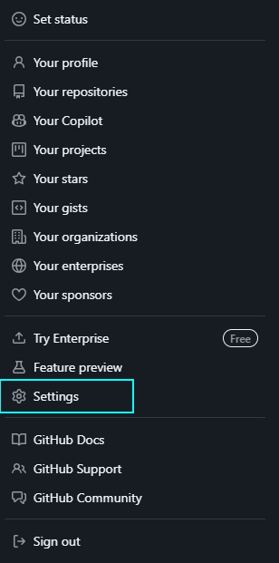
Слева в разделе “Access” выберите вкладку “SSH and GPG keys”.
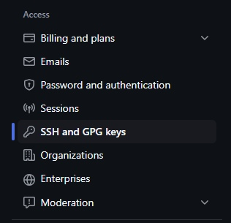
Справа сверху нажмите на кнопку “New SSH key”. В поле “Title” введите название, которое будет описывать назначение данного ключа. В поле “Key” вставьте публичный ключ (который скопировали ранее). Подтвердите добавление нажав на кнопку “Add SSH key”.
Проверьте, что вы успешно настроили ssh-соединение. Для этого введите в консоли следующую команду:
ssh -T git@github.com
Подтвердите, что вы хотите установить соединение, написав “yes” (без кавычек) и нажав enter.
Убедитесь, что вывод соответствует следующему (где “username” - это ваш логин на github.com):
Hi username! You've successfully authenticated, but GitHub does not provide shell access.

Создание собственного репозитория
Зайдите на github.com и создайте новый пустой приватный репозиторий.
Для этого нажмите на кнопку “New” в левой части главной страницы.

Назовите его так, как считаете нужным, но желательно достаточно информативно. Например, Lastname-CPP-Labs-2026, где вместо “Lastname” должна быть ваша фамилия на латинице.
Убедитесь, что вы создаете приватный, а не публичный репозиторий (должен стоять флажок напротив “Private”).

Оставьте все остальные настройки без изменений.
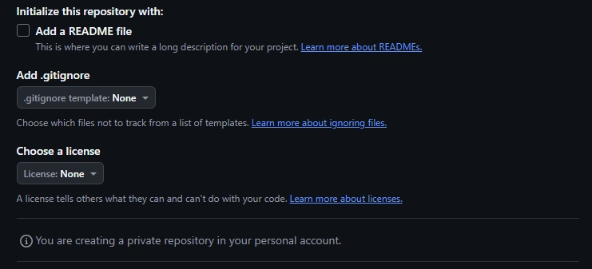
Создайте репозиторий, нажав на кнопку “Create repository”.
На странице вашего репозитория на github.com, скопируйте ssh-ссылку на него (имеет формат вида git@github.com:Username/Repo.git). Открыв консоль Linux, перейдите в ту директорию, в которую вы хотите склонировать репозиторий. Склонируйте репозиторий с помощью команды:
git clone repo-url
Где repo-url - ssh-ссылка на ваш репозиторий. После этого в текущий директории должна появиться новая директория с вашим репозиторием. Перейдите в нее с помощью команды cd.

Добавление файла с исходным кодом в репозиторий
Убедитесь, что вы находитесь в директории с вашим репозиторием. Для этого введите следующую команду:
On branch main
No commits yet
Откройте через консоль текущую директорию в VS Code:
code .
Где “.” - это указание на то, что нужно открыть текущую директорию.
Создайте новый файл .cpp файл, в котором будете писать код. Например, “main.cpp”. Скопируйте и вставьте туда следующий код:
#include <iostream>
int main() {
std::cout << "Hello, World!" << std::endl;
return 0;
}
Скомпилируйте файл с исходным кодом:
g++ -std=c++20 main.cpp -o hello.out
Где вместо “main.cpp” подставьте имя своего файла с исходным кодом.
Убедитесь, что компиляция прошла успешно (должен появиться исполняемый файл с названием hello.out).

Пуш файлов в удаленный репозиторий на GitHub
Находясь папке своего репозитория, убедитесь, что git “видит” только новый файл с исходным кодом.
Для этого введите в консоли следующее:
git status
В untracked files должен быть показан только один файл: main.cpp (или файл с другим названием, который вы создали в предыдущем пункте):
On branch main

No commits yet

Untracked files:
(use "git add <file>..." to include in what will be committed)
hello.out
lab_01.cpp

nothing added to commit but untracked files present (use "git add" to track)
Чтобы на github не пушить лишние файлы, в корень вашего локального репозитория следует добавить файл .gitignore (в файле прописываются маски файлов, которые следует игнорировать при закачивании файлов на гит)
# Исполняемые файлы
*.exe
*.out
*.app

# Объектные файлы
*.o
*.obj

# Временные файлы
*.tmp
*.log

# Папки IDE
.vscode/
.idea/
.vs/

# Файлы сборки
build/
bin/
Теперь можно пушить все изменения:
git add .
или пушить только определённые файлы:
git add main.cpp
Закоммитьте изменения:
git commit -m "commit message"
Где вместо commit message введите на английском языке осмысленное сообщение к коммиту. Например, “add main.cpp”.
Запушьте созданный коммит в удаленный репозиторий:
git push
В дальнейшем перед сдачей каждой лабораторной работы надо будет закоммитить изменения и запушить их в свой удаленный репозиторий.
Откройте на github.com свой удаленный репозиторий. Убедитесь, что все изменения загружены. Далее на этот же репозиторий можно подгружать аналогичным образом отчёты о проделанных ЛР.
Если все указания выполнены, то покажите преподавателю ваш локальный и удаленный репозитории, чтобы получить доступ к выполнению основных лабораторных работ.
Для автоматизации сдачи ЛР можно добавить преподавателя для совместного использования репозитория (тогда у него будет доступ к private-репозиторию), для этого в настройках Settings надо выбрать слева Collaborators и пригласить преподавателей (kreativ4 и BMV-st)

